Допрос свидетеля при мошенничестве
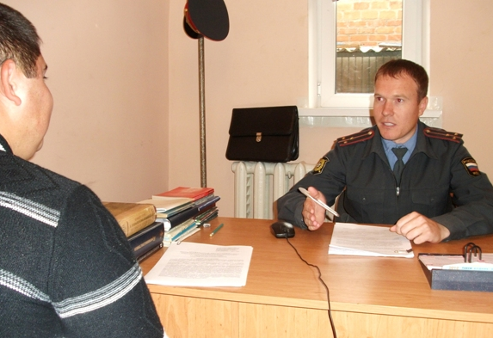
получение сведений
- о внешности и одежде мошенников
- особенностях поведения
- стиле и особенностях речи
- об избранном поводе для знакомства
- о возможных соучастниках
- направлении ухода с МП
- об образе жизни мошенника, его связях
- фактах приобретения дорогостоящих вещей, транспортных средств, недвижимости, заграничных поездках

